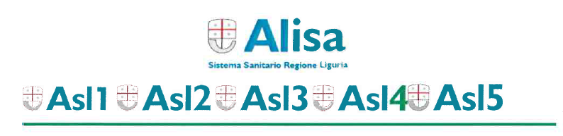

**Allegato sub 3) della Deliberazione n.336 del 13.09.2021**

**AUTOCERTIFICAZIONE PER IL RIENTRO DELL’ALUNNO/OPERATORE SCOLASTICO NELL’AMBITO DEI SERVIZI EDUCATIVI DELL’INFANZIA, NELLE SCUOLE DI OGNI ORDINE GRADO E NEI PERCORSI DI ISTRUZIONE E FORMAZIONE PROFESSIONALI (leFP)1**

**IN CASO DI ASSENZA PER PATOLOGIE NON COVID-CORRELATE**

Il/la sottoscritto/a ___________________________ nato/a a ______________________ il_____________

Residente in __________________ C.F. _____________________________________

In qualità di genitore (o titolare della responsabilità genitoriale) di _________________________

Nato/a a ______________________ il _____________________

Residente in _______________________ C.F. ________________________________

*oppure*

in quanto operatore scolastico



ASSENTE dal ______________________ al ________________

DICHIARA

Ai sensi della normativa vigente in materia e consapevole che chiunque rilasci dichiarazioni mendaci è punito ai sensi del codice penale e delle leggi speciali in materia, ai sensi e per gli effetti dell’art. 46 D.P.R. n. 445/2000:

di aver sentito il Pediatra di Famiglia / Medico di Medicina Generale Dott._________________________

Il quale non ha ritenuto necessario sottoporlo al percorso diagnostico-terapeutico e di prevenzione per COVID-19 come disposto da normativa nazionale e regionale;

chiede pertanto la riammissione presso la scuola/il servizio educativo dell’infanzia.

Data __________________ il genitore/titolare della responsabilità

Genitoriale/operatore scolastico

__________________________

**1si precisa che la presente autocertificazione è valida sia nei casi di assenza inferiore o uguale a 3 giorni per patologia non COVID-correlate in bambini che frequentano servizi educativi e scuole per infanzia (0-6 anni); sia per tutte le altre scuole per assenze di qualsiasi durata relative a patologie non-Covid correlate.**